ТИПОВЫЕ УСТАВЫ ДЛЯ ООО – БЫСТРО, НАДЁЖНО, ВЫГОДНО!
20.08.2024
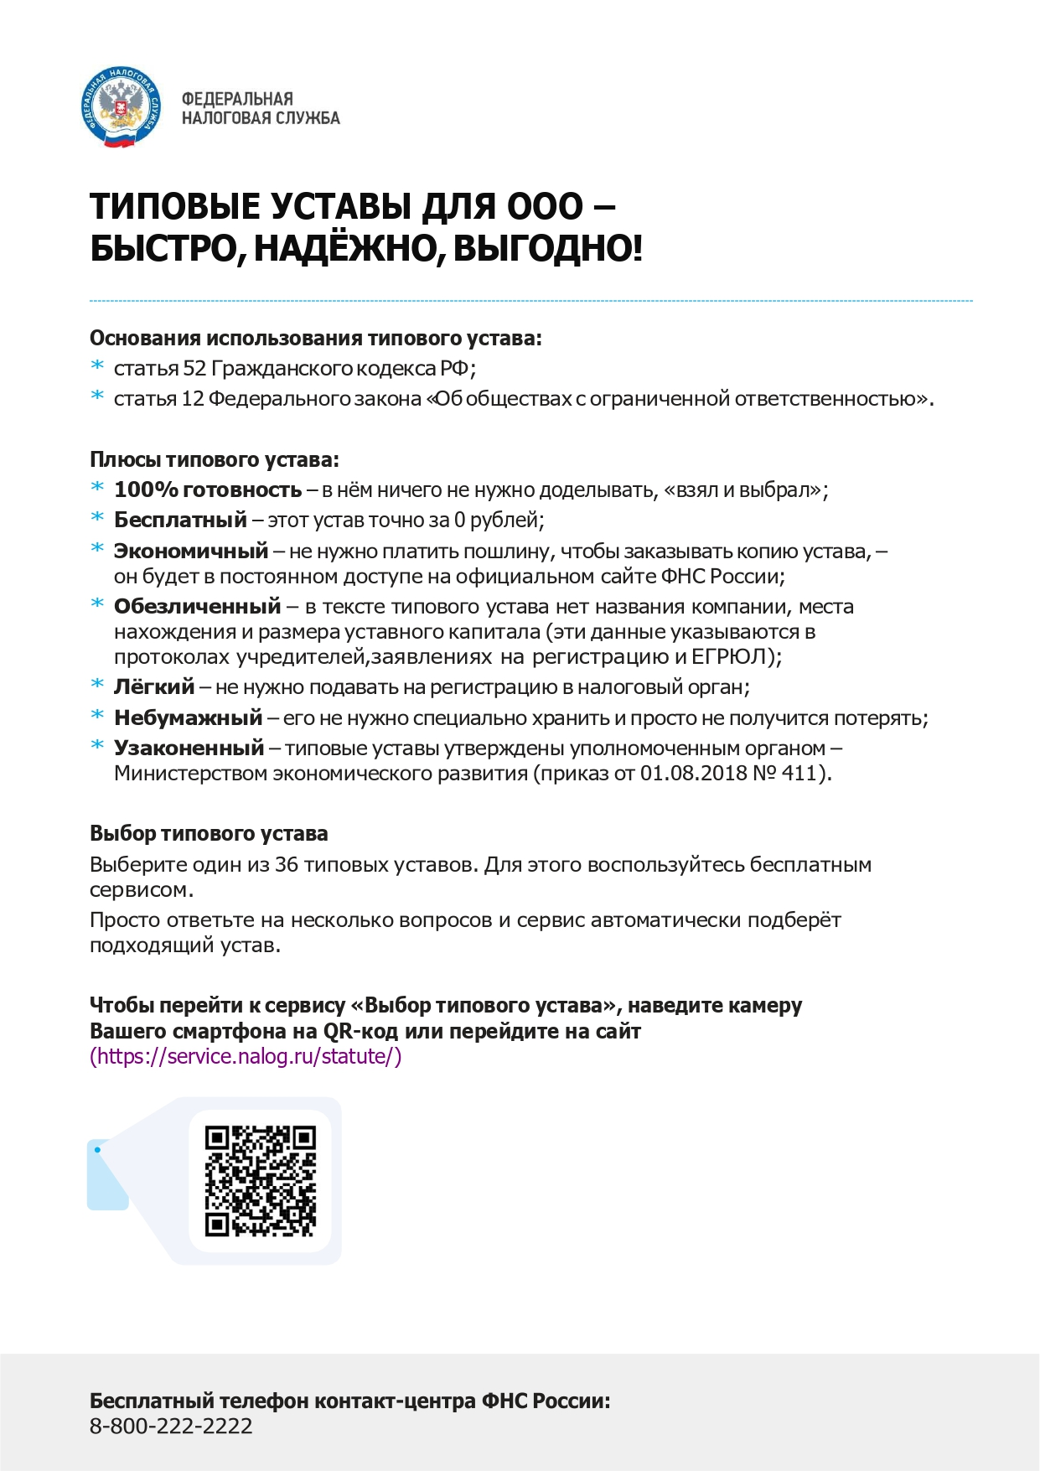

Адрес страницы: http://basman.mos.ru/presscenter/important-information/detail/12527151.html
Управа Басманного района города Москвы

